تقرير بشأن قياس نواتج التعلم بالبرنامج
مقدمة
تهدف منظومة ضمان الجودة الداخلية Internal Quality Assurance Systemبكلية العلوم والآداب بشروره الي الارتقاء والتطوير لجميع عمليات التعليم والعلم بها وللوصول الي هذا الهدف فإنه من الضروري وجود نظام لتقييم البرامج الأكاديمية الأمر الذي يؤدي الي التحسين في البرامج الأكاديمية وأداء الطلاب والوقوف علي نقاط الضعف والعمل علي تحسينها ومن أجل ذلك تم ما يلي :
- إعداد برنامج لقياس نواتج التعلم للبرنامج ، وتدريب الأعضاء على استخدامه .
- إعداد جدول مواصفات الاختبار ( تحديد الوزن النسبي للموضوعات) لجميع مقررات البرنامج .
- تحديد مؤشرات الأداء المستهدفة لقياس نواتج التعلم المتمثلة في 60% من الطالبات يحصلن علي 60% من الدرجة تحت كل مجال من مجالات نواتج تعلم البرنامج (المعرفي –الإدراكي– مهارات التعامل مع الاخرين – مهارات تقنية التواصل مع الا خرين ) .
- تم إدخال البيانات الخاصة بالمقررات في البرنامج الرئيسي الخاص بمنسق القسم وكانت النتيجة كما يلي :

نواتج تعلم البرنامج |  | المعرفة والفهم |  |  |  |  | المهارات الادراكية
 |  | • يتعرف على الحقائق والمصطلحات والمفاهيم والمسائل الأساسية في العلوم الشرعية. | يتعرف على علوم الآلة التي تساعده على فهم الأدلة الشرعية. | يستعرض المفاهيم الأساسية في العلوم التربوية واستراتيجيات التدريس المختلفة | يتعرف على أساسيات اللغة الإنجليزية. |  | يمارس طرائق العلماء في الاستنباط من الأدلة الشرعية. | يقارن بين أقوال العلماء وأدلتهم في العلوم الشرعية . | يوظف الأحكام الشرعية التي تعلمها في مواقف الحياة المختلفة. | يستخدم خططا واستراتيجيات للتدريس الحديثة وأساليب تقويم فعالة . | يحرر بلغة سليمة التقارير والرسائل والبحوث في مجال التخصص
فصل الالتحاق | 341 | 98.08% | %90.00 | %73.50 | #DIV/0! |  | %73.66 | %85.50 | %75.24 | %80.13 | %42.70
النسبة المراد تحقيقها | %60 | %60 | %60 | %60 | %60 |  | %60 | 60% | 60% | 60% | %60

نواتج تعلم البرنامج |  | مهارات التعامل مع الأخرين |  |  |  | مهارات التواصل وتقنية المعلومات
 |  | يمارس أخلاقيات مهنة التعليم والحوار والنقد العلمي بأدب مع أهل التخصص | ينمي مهارة التعلم الذاتي في مجال العلوم الشرعية | يكتسب مهارة الإدارة والعمل مع الآخرين وحل المشكلات التي تواجهه في المواقف الدراسية والحياتية. |  | يمارس طرائق العلماء في الاستنباط من الأدلة الشرعية.
فصل الالتحاق | 341 | %94.24 | %98.60 | %92.50 |  | %72.10
النسبة المراد تحقيقها | %60 | %60 | %60 | %60 |  | %60

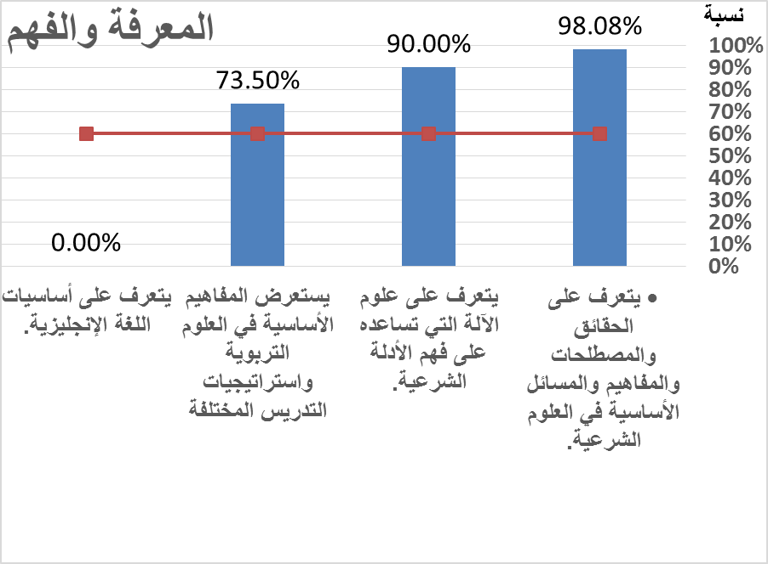

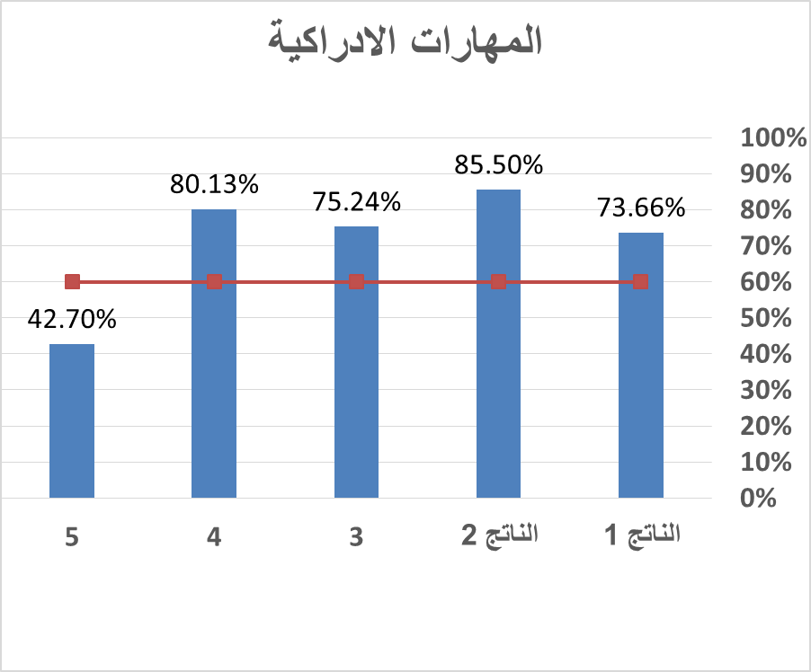

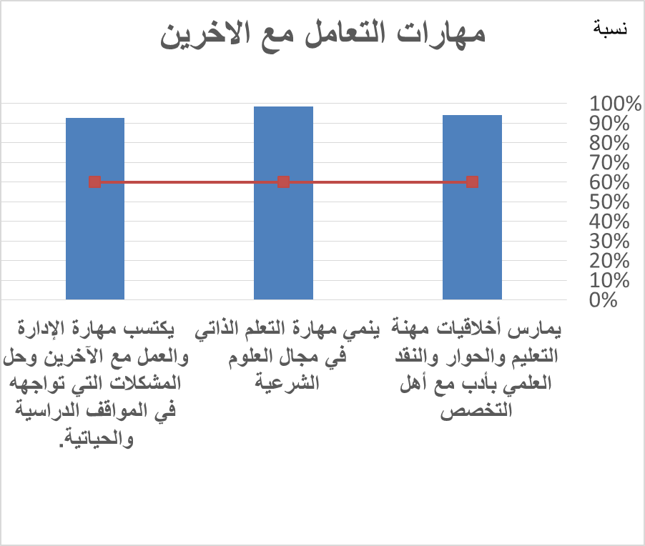

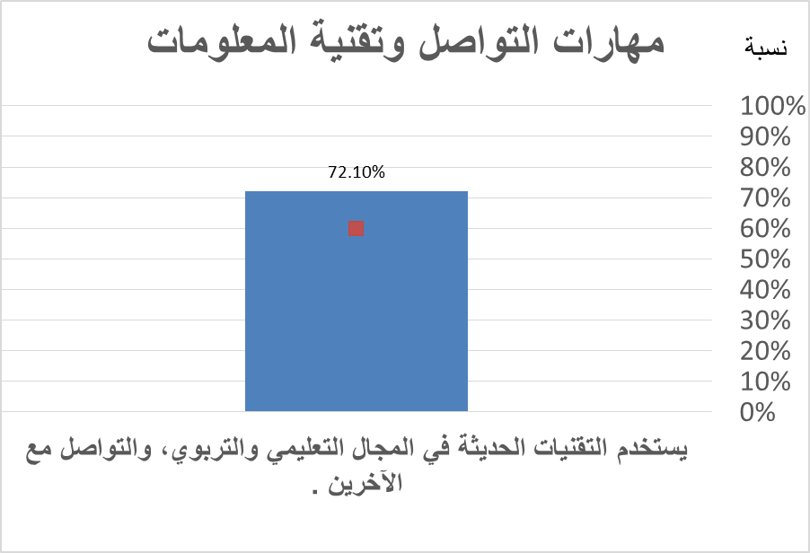

ومن خلال البيانات والرسومات السابقة نلاحظ
تحقق جميع نواتج التعلم للبرنامج عدا الناتج الخامس في المهارات الإدراكية وهو أن يحرر الطالب بلغة سليمة التقارير والرسائل والبحوث في مجال التخصص .
مقترحات التحسين :
- إقامة دورة تدريبية للمهارات اللغوية تحت إشراف قسم اللغة العربية .
- تدريب الطالبات على كتابة ابحاث مختلفة في مجال التخصص ،وتقييمها وفق النماذج المرسلة من قبل وحدة التطوير والجودة ، والتأكد أنها من أعمالهم الخاصة .
- عمل مسابقات بين الطالبات في اعداد أبحاث تخدم التخصص .
منسقة القسم : د / إيمان الشحات مصطفى

